# Dossier de candidature

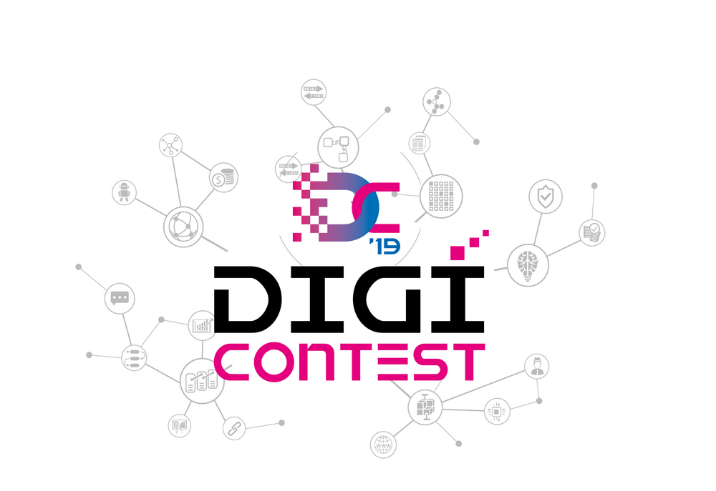

# Catégorie ❸ « Polynesian IoT »

# Nom du projet :



Dans le cadre du **#DigiCONTEST2019**, votre dossier de candidature doit comporter **(A) une présentation du produit ou service IoT & de votre entité.** Ce dossier doit être accompagné **(B) d’un *business case***, **(C) d’un *proof of concept*** et **(D) d’un *pitch* vidéo** de 3 minutes maximum.

**A- Présentation de lu projet d’IoT**

# 1- Votre projet

# Description succincte de votre *projet d’IoT* (300 caractères maximum) : ………………………………………………………………………………………………………………………………………………………………………………………………………………………………………………………………………………………………………………………………

# Dans quelle catégorie s’inscrit votre *projet d’IoT*?

Smart city et mobilité

Santé

Gov Tech

Autre : ……………………………………………..

# NOM Prénom du dépositaire :

# Intitulé de l’entreprise :

# Numéro de téléphone mobile : +689

# Adresse Email :

**Date limite du dépôt des dossiers de candidature auprès de la DGEN :**

**Vendredi 30 août 2019**

Date et signature du porteur de projet

  (Cachet pour les entreprises)

**B- Transmission du *business case***

(sous la forme d’une présentation PowerPoint ou Prezi)

**NOS CONSEILS :** Cette étape est l'occasion de montrer au jury votre créativité en proposant des concepts innovants. Ne vous limitez pas aux solutions déjà existantes mais soyez "disruptifs" !

Afin de vous guider dans la rédaction de votre business case, nous recommandons de développer les parties ci-après :

* Partie 1 : *Introduire la motivation ou la problématique que vous souhaitez résoudre et en quoi votre projet d’IoT permet d’y répondre.*
* Partie 2 : *Présentez des options ou des solutions possibles pour répondre à la problématique*
* Partie 3 : *Enumérez les avantages : quantitatifs et qualitatifs*
* Partie 4 : *Vision Perspective : détermination des risques et description du projet*
* Partie 5 : *Schéma technique et réseau(x) utilisé(s)*
* Partie 6 : *Evaluez les retombées économiques et sociales attendues, en faisant notamment apparaître le potentiel de croissance.*
* Partie 7 : *Présentez les compétences RH associées au projet*
* Partie 8 : *Budget*
* Partie 9: *Quels sont vos partenaires et sponsors éventuels ?*

Plus votre projet sera abouti et cohérent, mieux il sera évalué par le jury. Soyez créatifs et démarquez-vous !

Décrivez votre business case dans son ensemble en n'oubliant aucun aspect : fonctionnement, avantages comparatifs, exemples, aspects techniques, aspects projets, etc. Plus votre projet sera abouti et cohérent, mieux il sera évalué par le jury. N'oubliez-pas que vous ne pourrez pas présenter votre rendu final et que le jury n'aura que votre support écrit pour vous juger : soyez clairs !

**C. Le *Proof of concept***

**NOS CONSEILS :** Vous n'avez pas de contraintes techniques en termes de développement. Vous pouvez choisir de développer votre prototype de zéro ou alors recourir à une agrégation de différents matériels et capteurs. Vous pouvez également utiliser une API (*Application Programing Interface*) qui permet d'utiliser des modules pré-formés afin de développer votre propre application.

**D. Le *pitch* vidéo**

**NOS CONSEILS :** Le pitch vidéo vous est imposé dans le cadre du **#DigiCONTEST2019**. Ce dernier peut être réalisé à partir de l’outil de votre choix (ex : smartphone, ordinateur, caméra, etc.) et peut être linéaire ou montée.

Le pitch vidéo doit vous permettre de répondre aux questions simples que se posera le jury du concours : qui, quoi, comment, pourquoi et avec qui. Il ne devra pas excéder **3 minutes**.

Une fois votre vidéo réalisée, le lien d’accès devra être envoyé à l’adresse [**concours.dgen@gmail.com**](mailto:concours.dgen@gmail.com) . La vidéo peut également être chargée sur la plate-forme de transfert de WeTransfer ([**https://wetransfer.com/**](https://wetransfer.com/)) et envoyée à l’adresse [**concours.dgen@gmail.com**](mailto:concours.dgen@gmail.com)

* Faîtes des phrases courtes, n’utilisez pas d’acronyme, de terme technique ou de terminologie complexe.
* Pensez « big picture », les détails ne sont pas importants, expliquer la valeur ajoutée de votre projet.

**Rappel des pièces à fournir**

* La fiche de présentation du *projet d’IoT*  (A) signée et rédigée sous forme **dactylographiée** ;
* La présentation du *Business Case* au format PowerPoint ou Prezi (B) ;
* Le P.O.C (URL de la démo, application de démo, maquette prototypée) ou le projet en exploitation (lien, application, produits) (C) ;
* Le *pitch* vidéo (D) ;
* Une copie d’une pièce d’identité du porteur de projet ;
* Un relevé d’identité bancaire du porteur de projet ou de l’entité ;

**Les entreprises existantes devront fournir en plus :**

* Une attestation délivrée par la Direction des impôts et des contributions publiques que l’entreprise est en situation régulière au regard de ses obligations fiscales ;
* Un extrait du registre du commerce (Kbis) de moins de trois mois ;
* Situation au répertoire des entreprises via ISPF - N° Tahiti.

**Pour les entreprises morales, notamment de type SA, SARL, SAS, EURL :**

* Une copie des statuts datés, signés et enregistrés ;
* Une copie des bilans et comptes de résultat des 3 derniers exercices clos, le cas échéant.

**Dépôt des dossiers**

**Les candidats peuvent déposer leur dossier :**

1 - par mail à l'adresse suivante : [**concours.dgen@gmail.com**](mailto:concours.dgen@gmail.com)

2 - ou directement à la DGEN : Immeuble Toriki, 1er étage – rue Dumont D’Urville – Papeete – Tahiti – Tél. : 40 544 860

**Critères d’évaluation de votre projet**

1. Pertinence du Business Case (*10 points*) ;

2. Adéquation des compétences de l’équipe dédiée au projet (*10 points*) ;

3. Caractère novateur (*20 points*) ;

4. Potentiel de croissance (*10 points*) ;

5. Viabilité technique du POC (*30 points*) ;

6. Exploitation de réseau non-cellulaire (Sigfox, LoRa, Qowisio, Wize, etc.) (*20 points*).